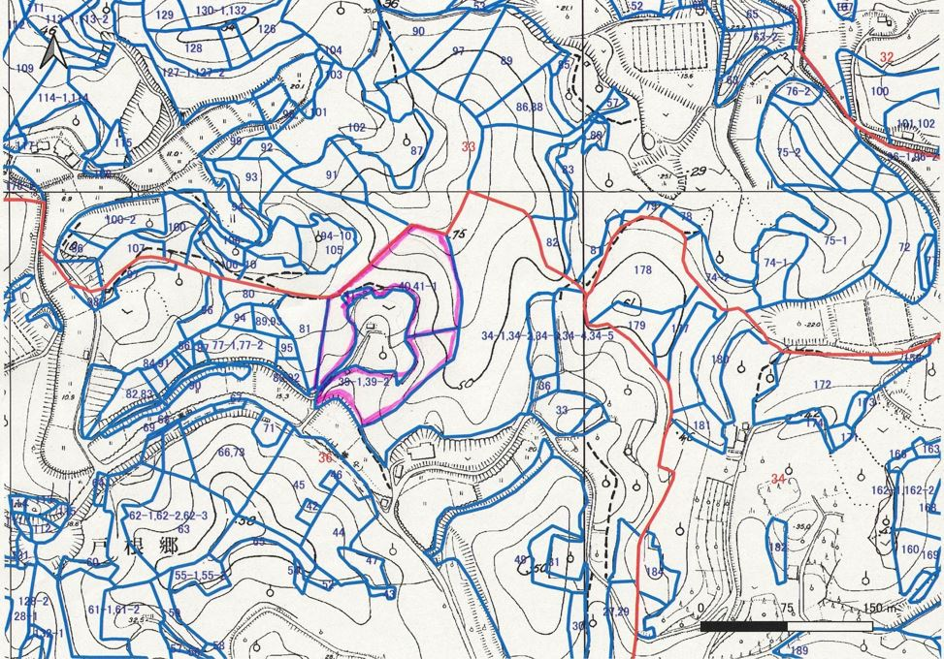

【別添３-2】

作業起番は

**場所**、**活動タイプ**、**通し番号**

で表します。

勝山町里４

勝山町里３

勝山町里２

勝山町里１

**作業起番について**

環境保全タイプ（里山林保全）

長崎市勝山町37番地